高二下学期地理月考试题

一、选择题（共50分，下列各题的四个备选项中，只有一个是正确的，多选、不选或错选，该题不得分，选对一题得2分）

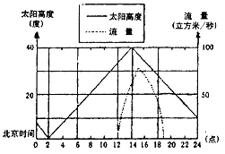
下图是"70°N某地24小时内太阳高度和该地某河流量变化示意图”，回答1-3题：

1.从流量曲线看，该河流的主要补给形式是
A．雨水 B．冰雪融水 C．湖泊水 D．地下水
2.世界大多数河流两岸及下游平原是重要的农业区，但该河下游却几乎没有农田，最主要的原因是
A．纬度高，气候寒冷 B．人口稀少
C．种植技术落后 D．远离市场
3.此刻太阳直射的经线是
A．90°W B．120°E C．90°E D．0°
4．下列地形区位于我国第二级阶梯的有 （ ）
A．云贵高原和准葛尔盆地 B．柴达木盆地和青藏高原
C．塔里木盆地和青藏高原 D．四川盆地和东南丘陵
5．我国下列地区中，约6月——7月多阴雨天气的是 （ ）
A．华南地区 B．江淮地区 C．华北地区 D．西南地区
6．下列省区中，地跨亚热带和暖温带的有 （ ）
A．江苏、安徽 B．湖北、四川 C．内蒙古、陕西 D．河北、山西
7．我国东部大部分地区降水的主要类型是 （ ）
A．对流雨 B．地形雨 C．锋面雨 D．台风雨
8．北回归线穿过的省区自西向东排列正确的是 （ ）
①广东 ②广西 ③云南 ④台湾
A．①②③④ B．③①②④ C．③②①④ D．④①②③
9．下列省级行政区中，与湖南省相邻的是 （ ）
A．河南 B．重庆 C．福建 D．安徽
10．我国东北—西南走向的山脉主要有三列，最西边的一列是 （ ）
A．祁连山—横断山脉 B．大兴安岭—太行山—巫山—雪峰山
C．贺兰山—六盘山—横断山脉 D．天山—阴山—燕山

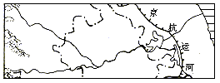
右图为我国某河流示意图，分析完成11—12题。
11．该河（ ）
A．有较长的结冰期
B．在800mm等降水量线以南
C．流域内多涝洼地
D．流域内主要经济作物是甜菜
12．治理该河流域洪涝灾害的根本措施是 （ ）
A．在受灾地区大力植树造林，防止水土流失
B．在上、中游修建蓄洪水库
C．重灾区大规模移民，并不再布局大、中型企业
D．在下游疏浚并增加泄洪通道
13．黄河上游与长江上游共同的水文特点是 （ ）
A．水力资源丰富 B．含沙量大 C．有冰期 D．流量小
14．以下各线大致与秦岭——淮河一线一致的有 （ ）
①湿润地区与半湿润区的界线 ②亚热带与暖温带的分界线
③1000毫米降水量线 ④一月份0℃等温线
A．①② B．②④ C．①②④ D．①④
15．治沙和防洪并举的治理黄河的主要手段是 （ ）
A．造林种草 B．加固大堤 C．修筑梯田 D．修建水库
下图为我国两大淡水湖，据图判断并回答16—19题：
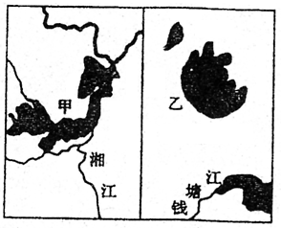

16．甲湖是 ，乙湖是 。 （ ）
A．洞庭湖，太湖 B．太湖，巢湖
C．鄱阳湖，太湖 D．巢湖，洞庭湖
17．甲湖湖面比上个世纪缩小近一半，其后果是 （ ）
A．造成上游水土流失 B．导致湖滨土地沙化
C．对湘江调节能力减弱 D．对长江调节能力减弱
18．根据乙湖泊周边地区生活，生产的特点，应主要防止湖水 （ ）
A．富营养化 B．毒素增加 C．酸度增加 D．碱度增加
19．根据上题内容，治理乙湖污染的综合整治工程应采取的针对措施是 （ ）
①该湖流域内禁用含磷洗涤剂 ②建设污水处理厂，实施无污染达标排放
③减少网箱养殖面积 ④引水入湖，使湖水能不断循环和流动
A．①②③④ B．①②③ C．②③④ D．②③

读某山地南北坡降水量图，回答20—22题：
20．该地最可能属于 （ ）
A．燕山山脉 B．秦岭山脉
C．南岭山脉 D．天山山脉
21．降水垂直变化最小处位于山地（ ）
A．南坡海拔400米以下处
B．南坡海拔800—1600米处
C．北坡海拔400—1600米处
D．北坡海拔700米处
22．该山地所处自然带为 （ ）
A．森林带 B．森林—草原带
C．草原—荒漠带 D．荒漠带
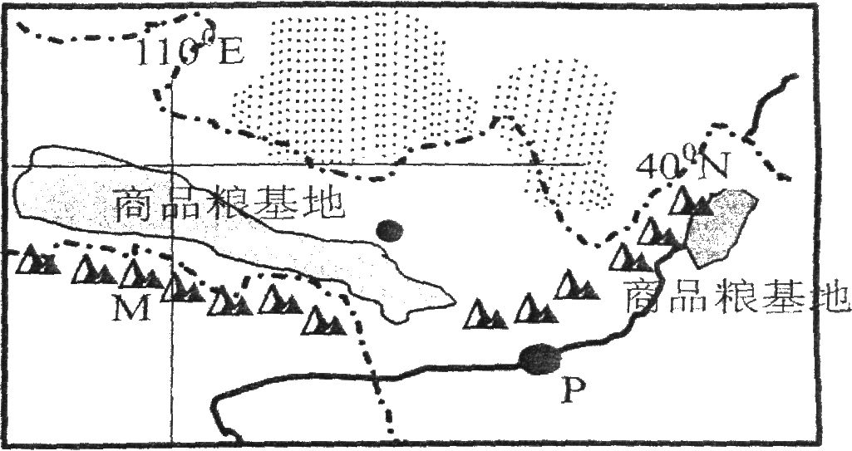
读右图，回答23～25题。
23.图中山脉M是 （ ）
A．天山山脉 B．秦岭山脉
C．昆仑山脉 D．祁连山脉
24.图中区域性商品粮基地的优势条件是（ ）
A．充沛的降水 B．充足的热量
C．肥沃的土壤 D．良好的水源
25.流经P城的河流在图中河段
A．河流含沙量大 B．不可能出现凌汛
C．水力资源丰富 D．河流径流量很小

高二零零九级地理月考答题卷
高二文科班使用
一：单项选择题，每小题2分，共50分。
1 | 2 | 3 | 4 | 5 | 6 | 7 | 8 | 9 | 10 | 11 | 12 | 13
14 | 15 | 16 | 17 | 18 | 19 | 20 | 21 | 22 | 23 | 24 | 25
二、综合题，共和50分。
26．读图回答下列问题：（8分）
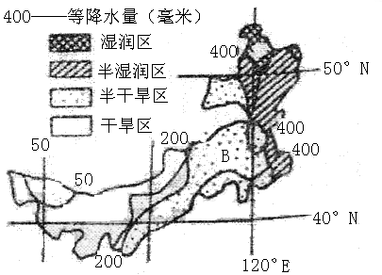

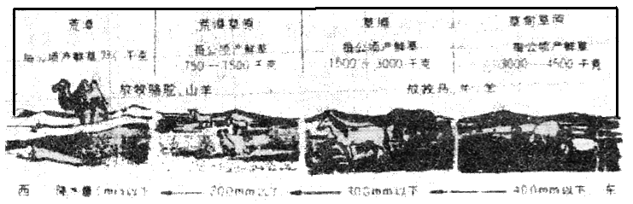

（1）根据图中信息分析，图示地区的主要气候类型是 ，该气候类型的特征是 ，其成因是 。
（2）图中所示地区土的主要利用类型是 。草原产草量空间变化特点是 ，其原因是 。
（3）该地区植被的变化，体现了陆地自然带分布的 规律，主要原因是
27．（13分）读下图，回答问题。
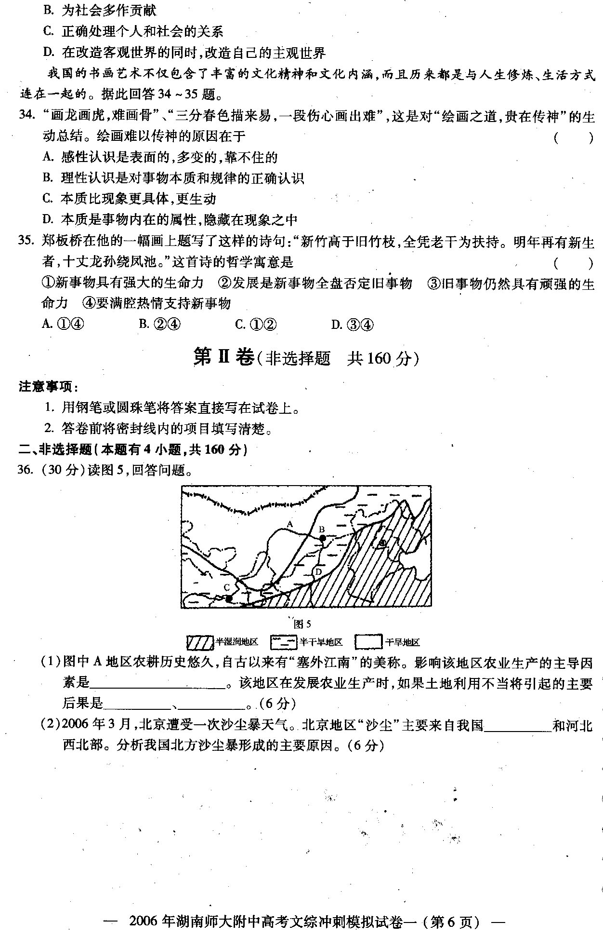
（1）图中A地区农耕历史悠久，自古以来有“塞外江南”的美称。影响该地区农业生产的主导因素是 。该地区在发展农业生产时，如果土地利用不当将引起的主要后果是 、 。

（2）据测算，黄河在B处径流量比C处减少30%左右，原因是什么？

（3）黄河在D河段含沙量陡增，该河段流经地区最突出的环境问题是 。试分析产生该问题的主要原因。

28．读我国98°E以东某地气温、降水量与高度关系示意图，分析回答。（6分）
（1）该地最有可能是下列四处中那
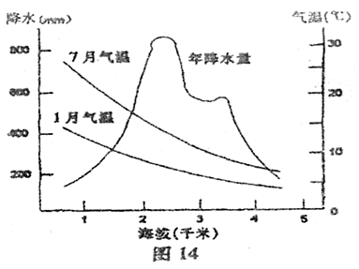
一处？ ，
A．横断山 B．天山
C．大兴安岭 D．秦岭
你判断的依据是 。

（2）气温垂直递减率夏季比冬季大还是小？
。
（3）请分析此地降水的水汽源地。

29．（11分）读下图回答
（1）若B处是太行山，则A处是__________（地形区），A
A
B
C
处的地表形态特征是____ _____，此特征的
形成是_____________的结果； C处是________
（地形区），塑造C地形区的主力是______________，
此外还有__________和_________，C地区属
于_______带（温度带）。
（2）若B处是安第斯山脉的南段，则C处是_______平原， B处多火山、地震的原因是B山处在____________板块与________________________的交界地带，地壳十分不稳定。
30．下图为“沿北纬27度附近我国某地区地形剖面示意图”，读图完成以下各题：
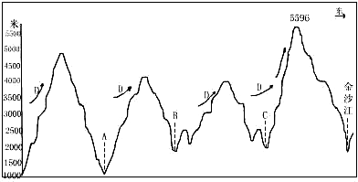
（1）该地区地形特点为： ，山脉走向为 ；
（2）该地区气候类型为 ，图中D风的风向为 ，在其影响下，该地天气特点为
（3）河流A为 江，注入 洋；B、C分别为 、 江，属于 水系。
（4）该地区地处 地震带附近，地震、 、 等地质灾害频发。

参考答案
BACAB ACCBB CBACA ADAAD CCDDC
26（8分）．（1）温带大陆性气候 冬冷夏热，温差大降水少
地处温带大陆内部，受海洋影响小
（2）草地 从东向西逐渐减少 因为降水量自东向西逐渐减少
（3） 经度地带性（或沿海向内地的地域分异） 水分差异为主
27．（13分）（1）水源（1分） 土地沙漠化（1分） 土壤盐碱化（1分）
（2）兰州以下流经干旱和半干旱地区，蒸发量大而且少支流汇入(2分)；沿途经宁夏平原和河套平原引水灌溉，耗水量大；（1分）沿岸城市生产和生活用水量大。（1分）
（3）水土流失 （1分） 自然原因：植被稀少，土质疏松，多暴雨；（2分） 人为原因：植被破坏，不合理的耕作制度（轮荒），开矿等。（3分）
28．（6分）（1）横断山 此山地第海拔超过4000米，且一月气温超过0℃，所以此由位于我国西南地区。 （2）大 （3）太平洋和印度洋
29．（11）（1）黄土高原 千沟万壑、支离破碎（崎岖不平） 流水侵蚀 华北平原 黄河 海河 淮河 暖温带 （2）拉普拉塔平原 美洲 南极洲
30．（12分）（1）山高谷深 南北走向
（2）热带季风气候 西南风 炎热多雨
（3）怒 印度洋 澜沧 金沙 太平洋
（4）地中海——喜马拉雅 泥石流、滑坡

